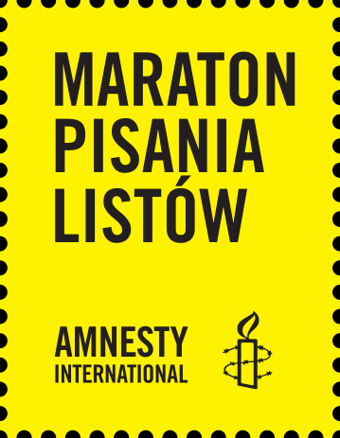
DRODZY UCZNIOWIE, RODZICE I SYMPATYCY SZKOŁY! WESPRZYJMY DZIAŁANIA AMNESTY INTERNATIONAL!
Maraton Pisania Listów odbywa się co roku w okolicach 10 grudnia, kiedy przypada Międzynarodowy Dzień Praw Człowieka. Podczas wydarzenia mobilizujemy ludzi na całym świecie do solidarnego przeciwstawienia się naruszeniom praw człowieka.
NAPISZ LIST W OBRONIE WIĘŹNIÓW SUMIENIA!
Sama akcja trwa w dniach 29.11-15.12 2019, ja natomiast zapraszam do aktywności do końca roku szkolnego 2019/2020.
Iskra odwagi jest w każdym z nas. Możemy zabrać głos w słusznej sprawie. Możemy wysłać tweeta. Możemy protestować. Możemy napisać list. Możemy działać razem ramię w ramię z obrońcami i obrończyniami praw człowieka, by walczyć z niesprawiedliwością i budować bardziej sprawiedliwy świat. Podczas Maratonu 2019 będziemy pisać w bronie młodych osób z 10 państw, których prawa człowieka zostały złamane.
W 2018 r. w 854 miejscach w całej Polsce napisaliśmy 308 974 listy!
Maraton powstał w Polsce w 2001 roku i urósł do rangi największego na świecie wydarzenia w obronie praw człowieka - w 2018 roku podjęto ponad 5,9 mln akcji na całym świecie.
DOŁĄCZ do Maratonu Pisania Listów!
Możesz zagłosować online: https://maraton.amnesty.org.pl/
Zachęcam do działania w tej słusznej sprawie - Alicja Wachnianin - Męcina i Małgorzata Pawlik nauczycielki historii i wiedzy o społeczeństwie.

